Markéta Michalová
IDC-softwarehouse, s.r.o.
U průhonu 773/12
170 00 Praha 7

V Praze dne 15. 9. 2020

Věc: Objednávka IT

Na základě Vaší cenové nabídky objednávám u vás:

Instalační práce – instalaci SW na 38 ks notebooků a jejich nastavení ve školní počítačové síti.

počet: 38 ks
cena za ks: 2.000 Kč bez DPH
platba na fakturu
termín dodání: září 2020

Cena za celou objednávku: 76.000,- Kč bez DPH

Žádám o písemné (e-mailové) potvrzení objednávky a potvrzení souhlasu:
Smluvní strany Objednávky výslovně sjednávají, že uveřejnění této objednávky v registru smluv dle zákona č. 340/2015 Sb., o zvláštních podmínkách účinnosti některých smluv, uveřejňování těchto smluv a registru smluv (zákon o registru smluv) zajistí Gymnázium, Praha 9, Českolipská 373.

Děkuji a jsem s pozdravem

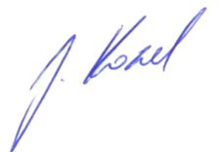
Mgr. Jaromír Kozel
zást. ředitelky

